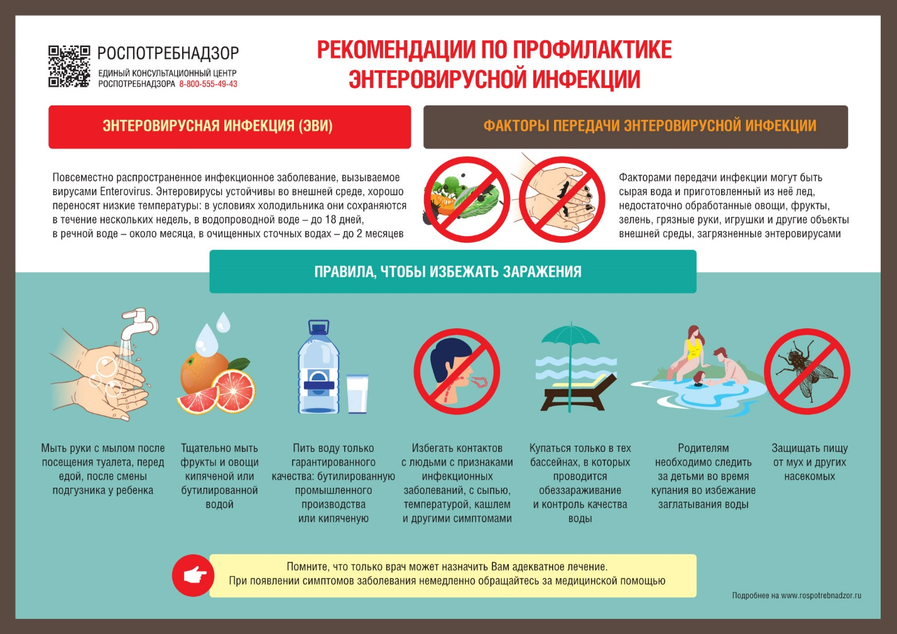

Нурлатский ТО Управления Роспотребнадзора по Республике Татарстан сообщает.
В теплый период года в условиях массового скопления людей в курортных зонах различных регионов мира увеличиваются риски возникновения случаев острых кишечных и других инфекций, среди которых одними из актуальных являются заболевания энтеровирусной этиологии.

Такие риски связаны со снижением внимания к личной гигиене в местах с массовым скоплением людей, с приобретением и употреблением пищи в необорудованных местах, употреблением сырой воды, купанием в местах с необорудованной пляжной территорией.

Энтеровирусная инфекция (ЭВИ) – повсеместно распространенное инфекционное заболевание, вызываемое вирусами рода Enterovirus. Энтеровирусы устойчивы во внешней среде, хорошо переносят низкие температуры: в условиях холодильника они сохраняются в течение нескольких недель, в водопроводной воде выживают до 18 дней, в речной воде - около месяца, в очищенных сточных водах - до двух месяцев.

Источником инфекции является только человек - больной или носитель возбудителя. ЭВИ часто заражаются маленькие дети при попадании небольшой дозы возбудителя с водой или с пищей. Основными путями передачи ЭВИ являются водный и контактно-бытовой, дополнительным - воздушно-капельный при развитии у больных симптомов поражения верхних дыхательных путей.

Факторами передачи инфекции могут быть: сырая вода и приготовленный из неё лед, недостаточно обработанные овощи, фрукты, зелень, грязные руки, игрушки и другие объекты внешней среды, загрязненные энтеровирусами.

ЭВИ может протекать в различных формах – в виде герпетической ангины, высыпаний на коже туловища, конечностей, на лице в области ротовой полости, расстройств пищеварения. Перечисленные симптомы могут сопровождаться лихорадкой, слабостью, головными и мышечными болями. Наиболее опасен серозный вирусный менингит. Основными симптомами менингита являются: острое начало заболевания с высокой лихорадкой, головная боль, повторная рвота, мышечные боли, боли в животе, у детей раннего возраста могут развиться судороги.

ЧТОБЫ ИЗБЕЖАТЬ ЗАРАЖЕНИЯ ЭНТЕРОВИРУСНОЙ ИНФЕКЦИЕЙ, НЕОБХОДИМО:

- мыть руки с мылом после посещения туалета, перед едой, после смены подгузника у ребенка;
- тщательно мыть фрукты и овощи кипяченой или бутилированной водой;
- пить воду только гарантированного качества: бутилированную промышленного производства или кипяченую;
- избегать контактов с людьми с признаками инфекционных заболеваний, с сыпью, температурой, кашлем и другими симптомами;
- купаться только в тех бассейнах, в которых проводится обеззараживание и контроль качества воды;
- купаться только на специально оборудованных пляжах;
- родителям необходимо следить за детьми во время купания во избежание заглатывания воды;
- защищать пищу от мух и других насекомых.

ПОМНИТЬ, ЧТО РИСКИ ЗАБОЛЕВАНИЯ УВЕЛИЧИВАЮТСЯ, ЕСЛИ:

- трогать грязными руками лицо, нос, глаза, употреблять пищу немытыми руками;
- пить сырую воду;
- пить воду из питьевых фонтанчиков;
- использовать лёд для охлаждения напитков, приготовленный из воды неизвестного качества;
- покупать продукты и напитки у уличных торговцев;
- принимать пищу в необорудованных для этой цели местах, в местах с низким уровнем соблюдения санитарной культуры;
- употреблять термически необработанные продукты;
- мыть фрукты, овощи и зелень сырой водой, в том числе водой из-под крана;
- посещать с маленькими детьми мероприятия с большим скоплением людей;
- купаться в бассейнах, вода которых не подвергается периодическому обеззараживанию и контролю качества;
- купаться в местах с необорудованной пляжной зоной.

При появлении симптомов инфекционных заболеваний - повышенной температуры тела, кашля, насморка, боли в горле, сыпи, головной боли, жидкого стула и других следует немедленно обращаться за медицинской помощью.

